Дидактическая игра из крышек от пюре "Фрутоняня". «Разноцветная мозаика»
Цель: развитие у детей младшего дошкольного возраста логического, образного мышления, творчества, развитие мелкой моторики пальцев.
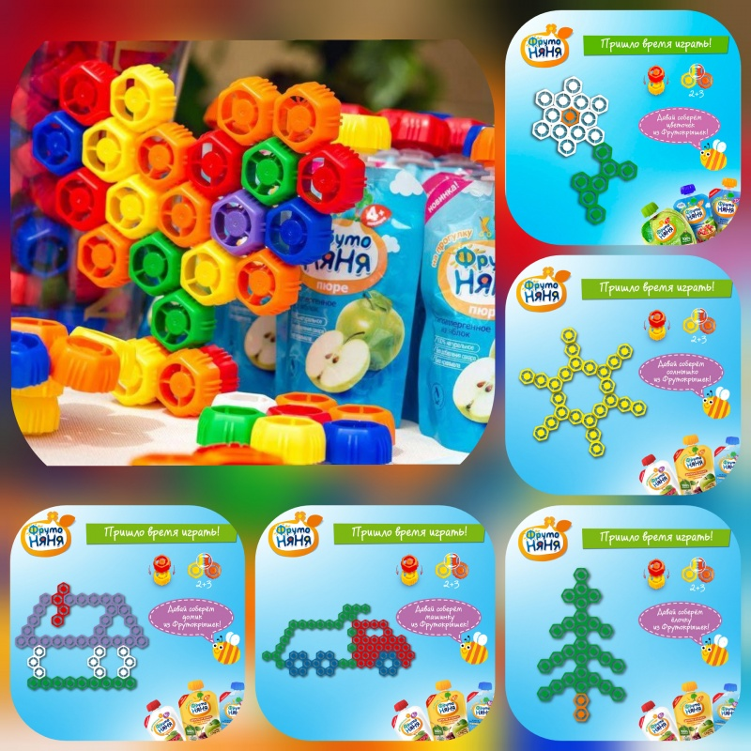
Эта игра учить детей группировать предметы по цвету, развивает мышление, воображение, память, навыки конструирования. Закрепляет знания о геометрической фигуре - круг, понятия один - много, об основных цветах. Воспитывает самостоятельность, развивает усидчивость.
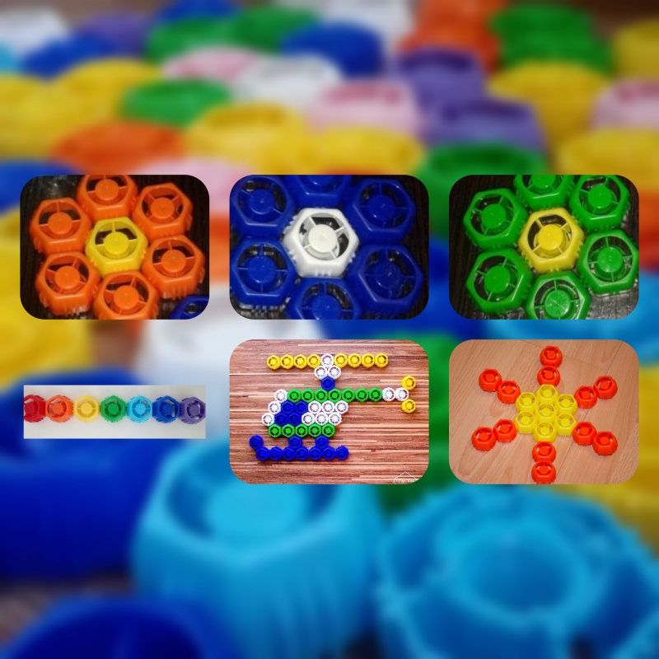
Нам потребуются разноцветные крышки от пюре "Фруто-няня"
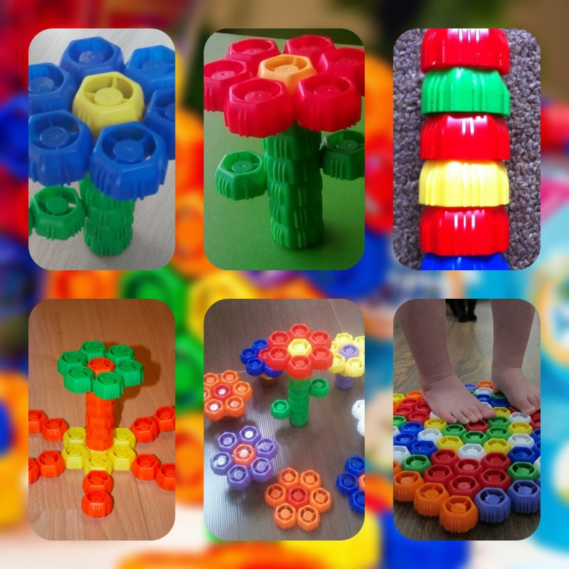
Варианты игры:
1. Найди пару цветку. Ребенку предлагается сделать такой же цветок "пару"
2.Выложи дорожку. Ребенку предлагается выложить дорожку определенного цвета. Вариант игры можно со временем усложнить и попросить чередовать крышечки разных цветов.
3. Выложи по схеме. При этом предложить образец: схему или готовую картинку.
4. Ребенку предлагается сравнить два разных сконструированных предмета и определить чем они отличаются.
5.Так же это пособие может использоваться:
-для выполнения физических упражнений: массажная дорожа.

